13 сентября 2023 года в Госалкогольинспекции Республики Татарстан состоялось заседание Координационного совета по вопросам обеспечения и защиты прав потребителей в Республике Татарстан

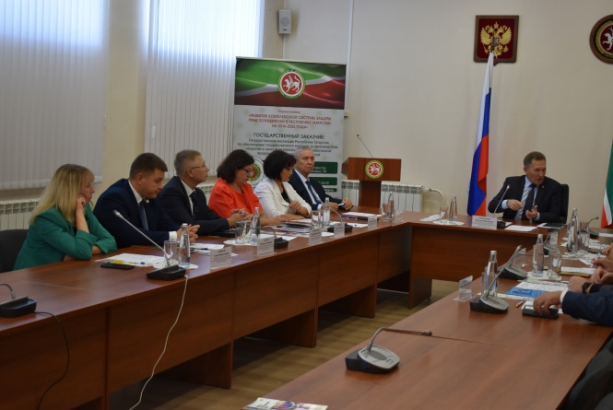

13 сентября 2023 года в Госалкогольинспекции Республики Татарстан состоялось заседание Координационного совета по вопросам обеспечения и защиты прав потребителей в Республике Татарстан под председательством руководителя Госалкогольинспекции Республики Татарстан - заместителя председателя Координационного совета по вопросам обеспечения и защиты прав потребителей в Республике Татарстан Жаудата Ахметханова. В работе заседания принимали участие руководитель Управления Федеральной службы по надзору в сфере защиты прав потребителей и благополучия человека по Республике Татарстан Марина Патяшина, главный советник сектора потребительского рынка Управления агропромышленного комплекса, земельных отношений и потребительского рынка Аппарата Кабинета Министров Республики Татарстан Бабаева А.Г., а также руководители исполкомов и ответственные специалисты муниципальных образований в режиме ВКС и другие.
На повестке дня Координационного совета рассматривались вопросы
- о деятельности Госалкогольинспекции Республики Татарстан по развитию и координации внутреннего рынка Республики Татарстан;
- об организации работы по защите прав потребителей в Республике Татарстан;
- о мерах по противодействию недобросовестным практикам на потребительском рынке Республики Татарстан;
- об опыте работы в сфере защиты прав потребителей в Тетюшском муниципальном районе;
- о наиболее часто встречающихся проблемах при производстве экспертизы товаров;
- о деятельности Центра общественного контроля в сфере ЖКХ по защите прав и интересов жителей республики.

Источник: Госалкогольинспекция РТ

